FLARE-12/LEDN6S

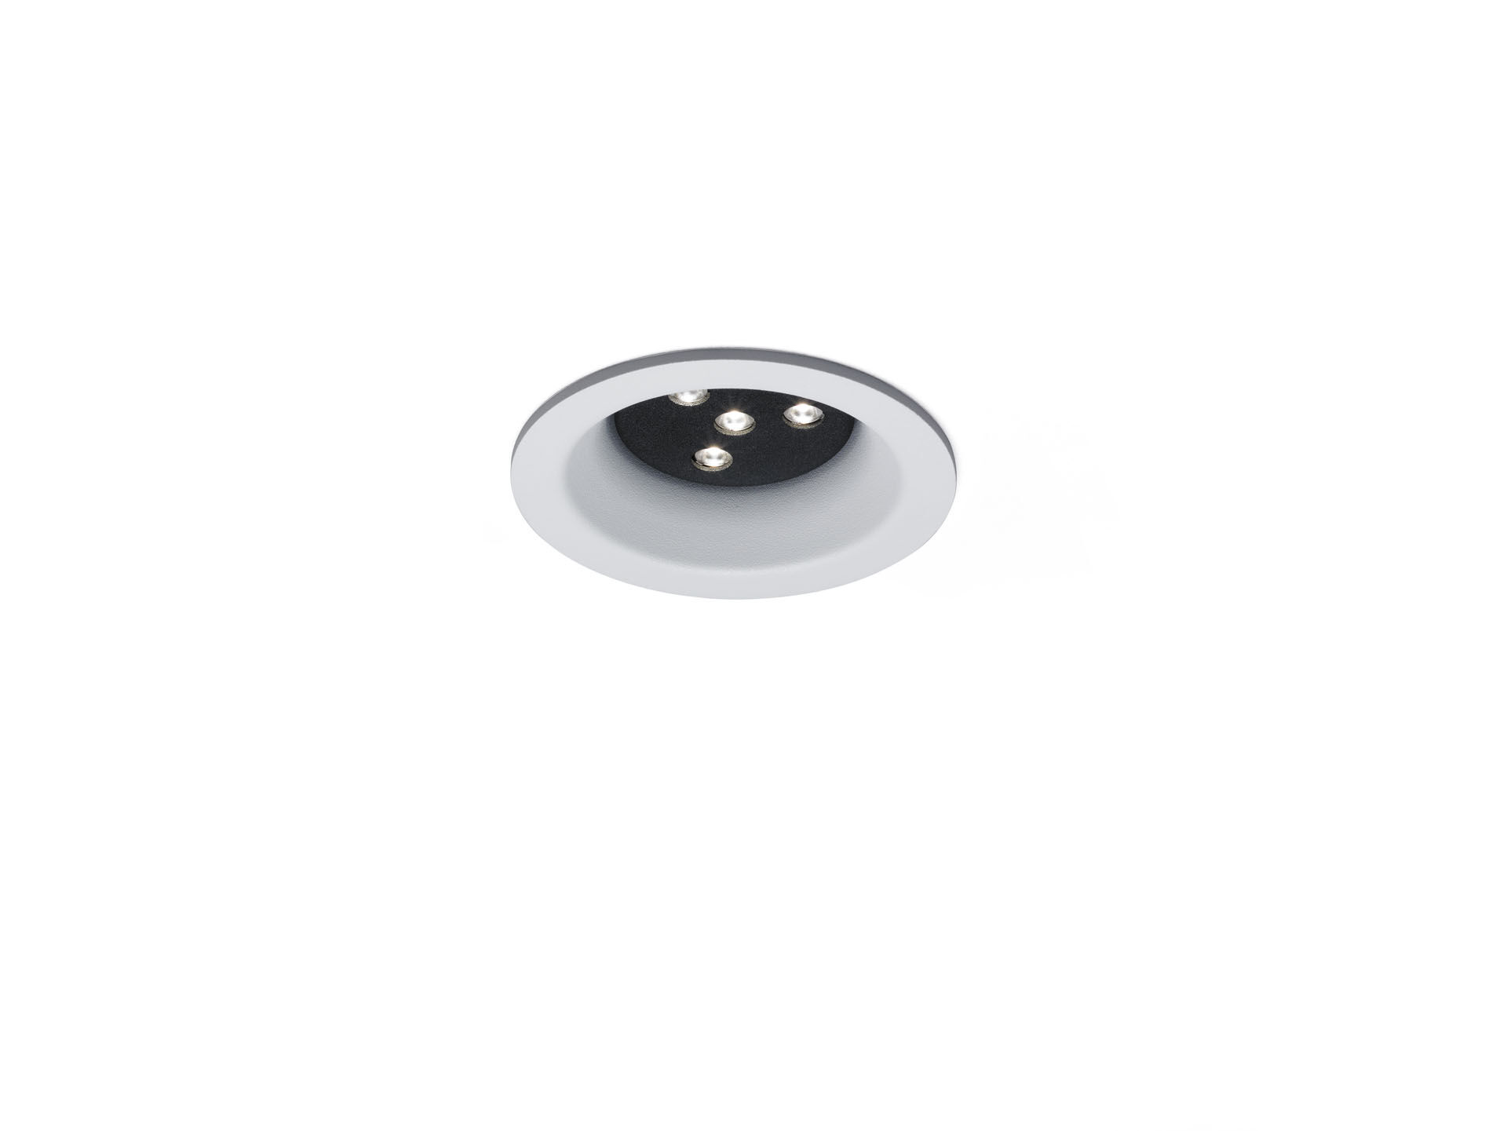
Arkitektuell downlight. LED+LENS™ Flare optik, polycarbonate (PC) lens, fast bredstrålande ljusfördelning. Vit kant (RAL9003) och svart (RAL9005) innerdel; andra färgkombinationer på förfrågan. Dimensioner: Ø 98 mm x 63 mm. Tak utskuren: Ø 81 mm. Ljusflöde: 780 lm, Specifikt ljusutbyte: 104 lm/W. Energiförbrukning: 7.5 W, ej dimbar. Frekvens: 50-60Hz AC. Spänning: 110-240V. isoleringsklass: class I. LED med överlägset bibehållningsfaktor; efter 50000 brinntimmar behåller fixturen 98% av sin initiala ljusflöde. Korrelerad färgtemperatura: 4000 K, Färgåtergivning ra: 80. Färgavvikelse tolerans: 3 SDCM. Formsprutad aluminium armaturhus, . IP-klassning: IP20. 5 års garanti på armatur och drivenhet. Certifieringar: CE. Armatur med halogenfritt kablage. Armaturen har utvecklats och framställts enligt standard EN 60598-1 i ett företag som är ISO 9001 och ISO 14001-certifierat.

